Aprile 2020
GEWISS TRACCIA LA STRADA PER LA SMART MOBILITY
L’Azienda presenta JOINON, il sistema completo per la ricarica dei veicoli elettrici, che trasforma i parcheggi e le aree di sosta in luoghi ecosostenibili.
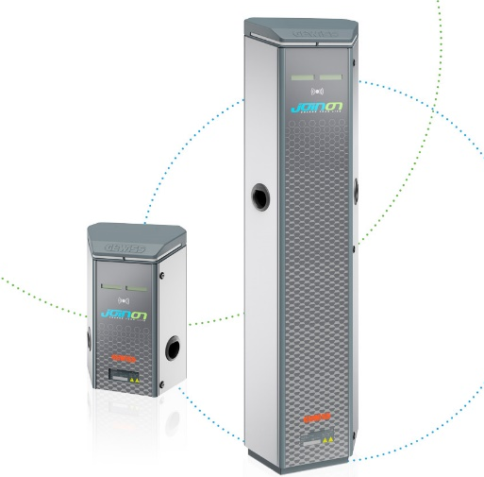
La 'mobilità intelligente' si appresta a diventare parte integrante della vita di ognuno di noi, cambiando definitivamente il modo di spostarsi e di immaginare i viaggi di ogni giorno. È questo il concetto di Smart Mobility, in grado di coniugare le esigenze individuali con la salvaguardia dell’ambiente in cui viviamo.
GEWISS interpreta questa idea presentando JOINON, l’offerta per la ricarica di tutti i veicoli elettrici, che comprende sia l’infrastruttura tecnologica di prodotto che la sua totale gestione, inclusi assistenza tecnica e manutenzione. Dalle stazioni di ricarica all’App per smartphone e tablet, fino alla gestione intelligente delle unità di ricarica: un sistema completo, che fa della sostenibilità ambientale un fattore competitivo di successo.
JOINON rappresenta una soluzione sicura e affidabile, adeguata a tutti gli attuali requisiti di ricarica. In piena conformità alle vigenti normative internazionali, sia per gli ambienti privati che per quelli pubblici.
UNA SOLUZIONE PER TUTTE LE APPLICAZIONI
Le unità di ricarica I-On (da pavimento) e I-On Wall (da parete) sono le soluzioni JOINON per uso pubblico, progettate per resistere ad ogni tipo di urto, sollecitazione, atto vandalico e agente atmosferico.
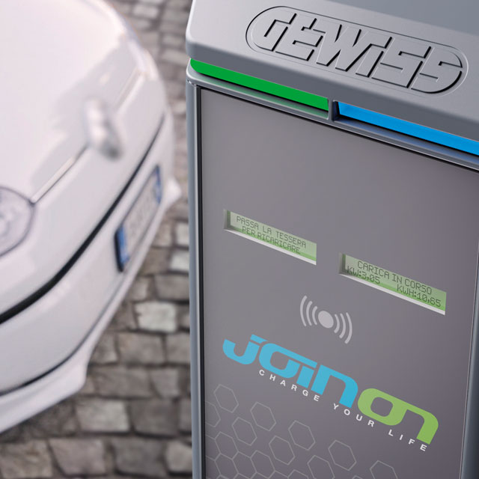
Entrambi i modelli risultano dotati di involucro in lamiera d’acciaio verniciato con trattamento anti-graffiti, grado di protezione IP55 e due prese di ricarica antivandalo Tipo 2 con shutter, che raggiungono i 32A 400V e permettono la ricarica simultanea di due veicoli fino a 22 kW.
Lo speciale design esagonale, inoltre, consente alle unità di adattarsi a qualsiasi configurazione di parcheggio (a pettine, a nastro, a lisca di pesce) e garantisce la migliore visibilità delle prese agli utilizzatori. Completano il prodotto uno speciale display TFT retro illuminato e due LED RGB, progettati per ottimizzare la segnalazione dello stato delle prese, sia frontalmente che lateralmente.
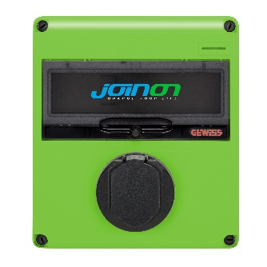
Per un uso privato in aree residenziali, poi, JOINON propone Easy, unità di ricarica adatte a periodi di sosta prolungati in abitazioni o condomini con posti assegnati. Disponibili nelle versioni con cavo e potenze di ricarica fino a 4,6 kW, oppure in versione con presa fissa e potenze di carica fino a 22 kW, queste versioni sono realizzate in materiale plastico e rappresentano la soluzione ideale per ricaricare in maniera sicura ed affidabile il proprio veicolo elettrico a prezzi comunque molto contenuti.
UN SERVIZIO SMART PER GESTIRE LA RICARICA
Alle unità di ricarica, GEWISS affianca un servizio di comunicazione in cloud, una piattaforma web che consente di gestire le infrastrutture e il servizio di ricarica tramite software (per i gestori) e APP per smartphone o tablet (a disposizione degli utilizzatori).
Il software di gestione consente ai proprietari delle stazioni di monitorare la situazione delle singole unità in tempo reale, valutando potenzialità e problematiche attraverso un unico punto di check. Grazie alla piattaforma è possibile anche censire in maniera del tutto personalizzata e flessibile la fruizione dei servizi di ricarica, definendo le condizioni di accesso per tutti gli utenti e raccogliendo direttamente gli introiti, senza impegnare ulteriori risorse amministrative od organizzative.
La APP di JOINON, scaricabile gratuitamente su tutti i dispositivi mobili Android e IoS, consente invece all’utente E-driver di visualizzare in ogni momento la disponibilità di ogni unità di ricarica, di monitorare lo stato delle sigole prese e di riservare, attivare o disattivare tutte le operazioni di ricarica.
La piattaforma in cloud di JOINON è anche interoperabile, perché consente ad ogni E-driver (italiano o straniero) che ha già un contratto con altri Provider di utilizzare liberamente i dispositivi JOINON. Un servizio che migliora l’esperienza d’uso delle stazioni e aumenta l’utilizzo del punto di ricarica senza aggravi di costi per i gestori, accrescendo la loro visibilità.
UN’ASSISTENZA COMPLETA E CONTINUA
Le stazioni di ricarica JOINON non richiedono manutenzione particolare o frequente, anche grazie alla possibilità di eseguire diagnosi a distanza in caso di problemi di ricarica.
Eventuali complicanze o difficoltà nel normale utilizzo del prodotto possono quindi essere verificate e ripristinate da remoto, garantendo così un servizio di manutenzione semplice, veloce ed economico.
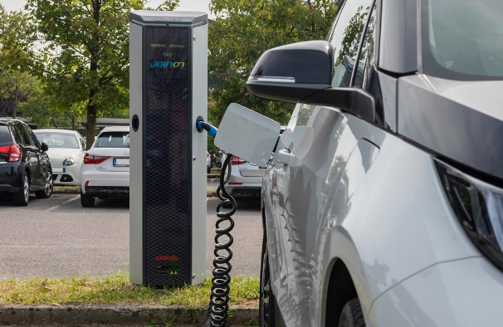
Tutti i firmware delle stazioni di ricarica, inoltre, sono tenuti costantemente aggiornati all’ultima versione disponibile, in modo da garantire sempre prestazioni ottimali e la massima compatibilità con tutti i nuovi veicoli elettrici.
Nel ciclo di vita del prodotto, infine, JOINON garantisce un TCO (Total Cost of Ownership) di assoluta convenienza, grazie anche ad una gestione unificata di tutti gli aspetti di manutenzione ordinaria e straordinaria dei servizi forniti.
Tutte le informazioni sull’offerta JOINON sono presenti nel sito ufficiale www.joinon.com

- https://www.youtube.com/watch?v=A46WTJPsCS0 video virale sulla nostra offerta per la mobilità elettrica JOINON
- https://www.youtube.com/watch?v=G-VfCOFb-rM video virale sulla nostra offerta JOINON per il settore pubblico
- max n. 3 documenti pdf (brochure prodotti o altro, ma senza focus specifico su offerte commerciali. Peso massimo di ciascun documento 2 MB). Di seguito il link alla nostra brochure: https://www.joinon.com/content/dam/joinon/brochure%20commerciale%20JOINON.pdf
- max n. 1 link a vostra property digitale (sito, landing page): www.joinon.com
• eventuali link ad account social:
1. IG: https://www.instagram.com/gewiss_italia/
2. FB: https://www.facebook.com/GewissIT/
3. IN: https://www.linkedin.com/company/gewiss-italia/
4. TW: https://twitter.com/gewissgroup
5. YT: https://www.youtube.com/GEWISStv

